F-Praktikum
Institut für Angewandte Physik (IAP)
AG Ionenbeschleuniger

Protokoll

Versuch 03
Vierpolketten

Intsar Bangwi Sven Köppel
Physik Bachelor 5. Semester Physik Bachelor 5. Semester

Versuchsdurchführung: Montag, 08.11.2010, 9:00-18:00
Abgabe des Protokolls: Montag, 15.11.2010

Assistentin: Janet Schmidt
Protokollant: Sven Köppel
Verantwortlicher: Intsar Bangwi, Sven Köppel

Tagesprotokoll: 2 Seiten (2 Blätter), anliegend
Umfang des Protokolls: 8 Seiten

Aufgabenstellung
Wie bereits in Versuch 19 (Netzwerkanalysator) sollen Hochfrequenzbauteile, theoretisch durch die Vierpoltheorie beschrieben, mittels Vektorvoltmeter in Dämpfung und Phasenverschiebung quantifiziert und verschiedentlich beurteilt werden.

Physikalischer Hintergrund
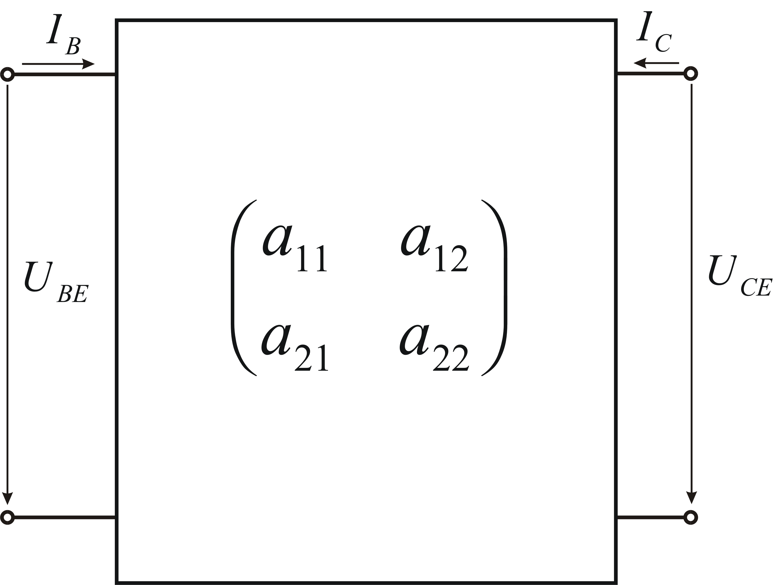
Zur praktischen Rechnung mit Bauelementen der Wechselstrom- und Hochfrequenztechnik nimmt man von klassischer Impedanzrechnung gerne zugunsten verschiedener Darstellungsvarianten (Charakteristiken) Abstand. Für lineare Zweipole (Viertore) entsprechen die Übergangsfunktionen dabei einfachen 2x2-Matrizen, die sich teilweise direkt experimentell bestimmen lassen, etwa die S-Parameter mithilfe eines Netzwerkanalysators.
Zeichnung 1: Ersatzschaltbild für allg. Vierpol
Sämtliche Hochfrequenzbauteile mit zwei Ein- und zwei Ausgängen lassen sich mit Vierpolrechnung beschreiben, also insbesondere auch Koaxialkabel oder Hohlraumresonatoren mit einer Ein- und Auskopplung.
Für Hintergründe zu Standardbauteilen der Elektronik (genormte Abschlusswiderstände, Hoch-/Tief-/Bandpass, Wellenausbreitung und -reflektion) verweise ich auf [Protokoll 19, Netzwerkanalysator]. An dieser Stelle seien Details zur Pillbox genannt. Ihre Resonanzfrequenz wird im wesentlichen durch Abmessungen und Form bestimmt. Die geometrische Größenordnung geht dabei reziprok mit der Resonatorfrequenz einher, was direkt auf grundlegende Welleninterferenzbedingungen zurückzuführen ist. Die Form bestimmt hingegen die Orientierung der elektromagnetischen Eigenschwingungen und damit die Kapazität und Induktivität des Resonators (Magnetfeldlinien umrunden das elektrische Kondensatorfeld).

Aufbau
In diesem Versuch wird mit weniger abstrahierenden Messmethoden gearbeitet als dem oben angesprochenen Netzwerkanalysator. Die verschiedenen passiven Bauteile (Kabel, Filter, Pillbox) werden dabei „lediglich“ mithilfe eines zweikanaligen Vektorvoltmeters und einem getrennten Hochfrequenzgenerator ausgemessen. Die Frequenzgänge über einen weiten Frequenzbereich können allerdings bequem per Computer ausgemessen werden, in dem beide Geräte über einen IEEE-Bus durch LabView ferngesteuert werden. Dank der dargebotenen grafischen Programmoberfläche reduziert sich die Bedienung der Instrumente lediglich auf die Angabe eines auszumessenden Frequenzintervalls und der Anzahl der zu erstellenden Punktmessungen. Wir arbeiten dabei in einem Frequenzbereich von 100KHz bis 1GHz.
Gearbeitet wird mit robusten N-Steckverbindungen, die 1942 genormt für Anwendungen bis 11GHz mit einem definierten Wellenwiderstand von 50 Ω arbeiten. Alleine die verwendeten Richtungskoppler zur Auskopplung der zu messenden Signale wiegen fast 10kg und haben das Volumen von zwei Milchtüten.

Durchführung
Zu Beginn wird eine Kalibrierung vorgenommen, um die Zulieferungskabel von den Messköpfen zu den Messobjekten aus den eigentlichen Messdaten abziehen zu können. Dazu werden die Kabel direkt zusammengeschlossen (quasi kurzgeschlossen). Anschließend werden verschiedene Vierpole angeschlossen und jeweils deren Dämpfungsmaße und Phasenverschiebungen über einen breiten Frequenzbereich ausgemessen. Für die Pillbox wurde ferner eine größere Schaltung mit zwei Richtungskopplern aufgebaut, die im Anhang im Rahmen des Tagesprotokolls angehängt ist. Auf die einzelnen Messmethoden wird im Rahmen der Diskussion der Messergebnisse eingegangen.

Messergebnisse

Aufg. 1. Phasen- und Dämpfungsmaß von BNC- und N-Kabel
Zunächst wurden 200 Messwerte zur Kalibrierung im gesamten zur Verfügung stehenden Frequenzbereich aufgenommen:
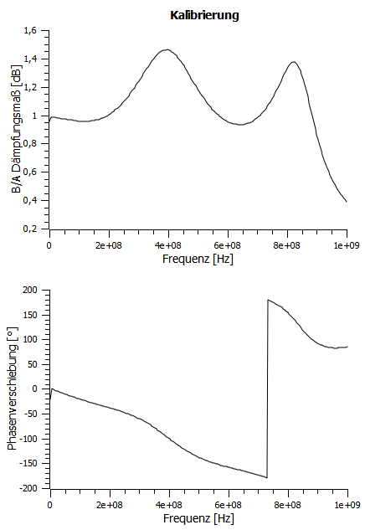
Zur Interpretation eignen sich die unkalibrierten Werte offensichtlich deutlich besser als die Kalibrierten (siehe nächste Seite).
Man kann bei beiden Kabeltypen eine periodische Frequenzabhängigkeit sowohl in Dämpfung als auch Phasenverschiebung beobachten. Offensichtlich ist dabei sowohl die Eigenfrequenz des BNC-Kabels deutlich höher als beim N-Kabel, als auch die Amplituden.
Dies lässt direkte Rückschlüsse auf die Güte dieser Kabelstandards zu (gefordert wird von einem idealen Kabel weder Dämpfung noch Phasenverschiebung), die beim BNC-Kabel erwartungsgemäß deutlich schlechter ist als beim N-Kabel.
Zeichnerisch bestimmt man beim BNC-Kabel eine Periodizität von 160Mhz, während das N-Kabel nur etwa 95MHz aufweist. Zumindest in den kalibrierungsfreien Messwerten sind diese Werte über das gesamte Frequenzspektrum konstant.
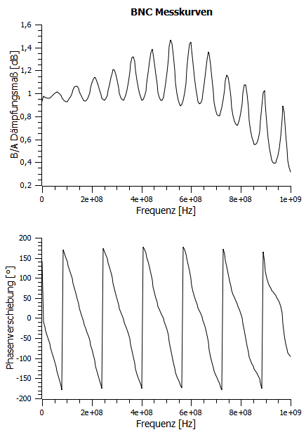
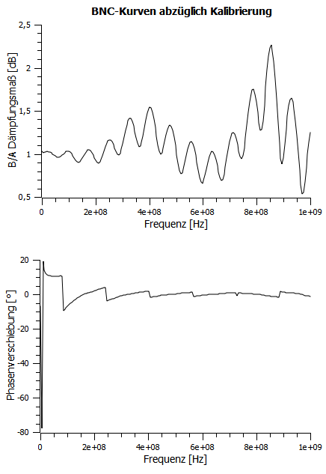
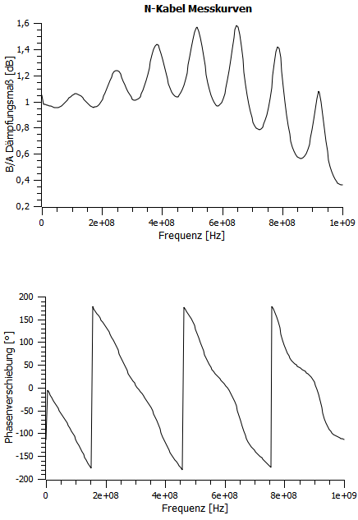
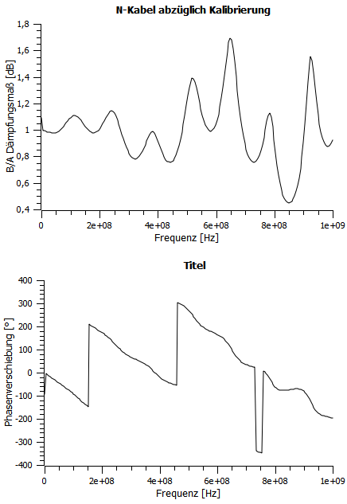

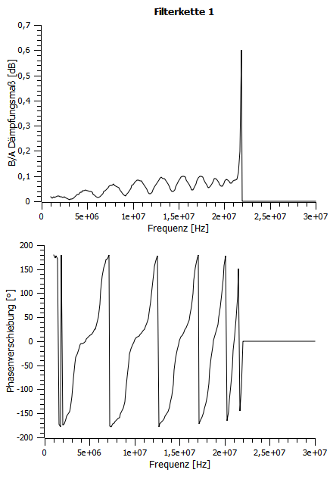
Aufg 2. Phasen- und Dämpfungsmaß von drei Filterketten
Zur qualitativen Behandlung der drei Filterketten braucht man die Kalibrierung gar nicht erst rauszurechnen, um sie unterscheiden zu können:
- Filterkette 1 entspricht dem Hochpass, denn ab 22Mhz sinkt Dämpfung und Phasenversatz schlagartig auf Null.
- Filterkette 2 entspricht dem Tiefpass, denn bis zur Eckfrequenz von 6Mhz ist im Rahmen der Messgenauigkeit weder Dämpfung, noch Phasenversatz feststellbar.
- Filterkette 3 entspricht dem Bandpass, der Frequenzen zwischen 13Mhz und 17Mhz passieren lässt.

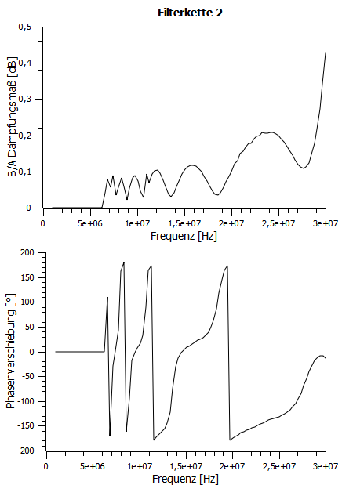
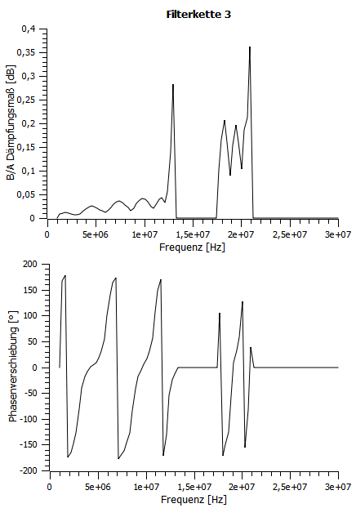

Aufg 3. Abschlusswiderstände
Die T-förmigen Messsonden des Vektorvoltmeters stellen eigentlich ein kurzes Stück Koaxialkabel mit mittigem Hohlraumresonator dar, in dem sich eine kleine Auskopplung befindet. Das gemessene Signal überwindet die Messsonde praktisch ungehindert, da die Auskopplung eine vernachlässigenswerte Leistungen abnimmt. Im bisherigen Versuchsaufbau wurde auf einer beliebigen Seite einer beliebigen Messsonde das Hochfrequenzsignal eingeleitet und dieselbige auf der anderen Seite am Messobjekt angeschraubt. In dieser Aufgabe ist nun die Frage, in wie fern sich das Ergebnis qualitativ durch die unterschiedlichen Belegungen auf der unbelegten Seite der zweiten Messsonde verändert. Zur Disposition stehen die drei verbreitete Varianten des Koaxialkabelendes in der Hochfrequenztechnik:
- Offenes Kabelende: Dar Koaxialstecker verbliebt unbeachtet. Dies entspricht einer unendlich hohen Impedanz, was zur Totalreflektion der gesamten Leistung führt.
- Kurzschluss: Seele und Erdung des Koaxialkabels werden kurzgeschlossen (dafür war am Versuch sogar ein spezielles N-Koaxialbauteil vorrätig), was zu einem Endwiderstand von Null führt. Die gesamte Leistung wird unter einer Phasenverschiebung von 180° reflektiert; es entsteht also genauso wie beim offenen Kabelende eine stehende Welle.
- Kabelabschluss: Es wird ein angepasster Abschlusswiderstand angebracht, der genau dem Wellenwiderstand entspricht. Das entspricht bei der N-Koaxnorm genau 50 Ω. Die gesamte Leistung wird dissipiert, es entsteht keine Reflexion am Kabelende. Zur Erreichung einer möglichst störungsfreien Signalübertragung bzw -Messung ist genau dies der wünschenswerte Zustand, die Auskopplung misst auf diese Weise nämlich nur das eingehende Signal (wodurch man sich einen aufwändigen Richtungskoppler sparen kann).
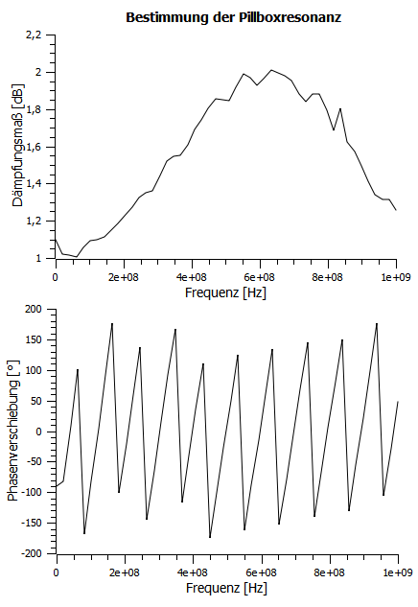

Aufg. 3. Hohlraumresonatorresonanzmessung
Zur theoretischen Lösung des zylindischren Hohlraumresonators (Pillbox) findet man im elektrostatischen Fall die Laplace-Gleichung , deren Lösungen die Besselfunktionen, Eigenfunktionen des zylindrischen Hamilton-Operators, sind. Die niedrigste Energielösung, die die Randbedingungen (E-Feld muss am metallischen Rand der Dose Wellenknoten bilden) erfüllt, wird durch die erste Nullstelle der Besselfunktion 1. Art, 0. Ordnung beschrieben () und führt mit bekanntem Radius der Keksdose auf eine Resonatorfrequenz von

Das entspricht recht gut dem empirisch ermittelten Wert von 812Mhz (ermittelt von der rechts abgebildeten Kurve abzüglich der eigens angefertigten Dosenkalibrierung). Die relative Abweichung von 8% lässt sich sowohl auf den systematischen Fehler, dass die Keksdose kein idealer Zylinder ist, zurückführen, als auch auf die deutlichen Messungenauigkeiten aufgrund der geringen Abtastdichte von nur 30 Messungen im kompletten Intervall (siehe Schlussfolgerung).

Aufg. 5. Gütebestimmung der Pillbox
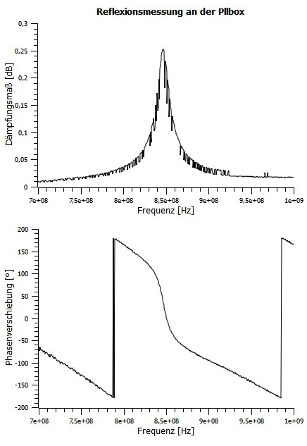
Die beiden Richtungskoppler wurden nun so geschaltet, dass sie eine Transmissionsmessung aufnehmen können (siehe Anhang für Schaltplan).
Die Güte wird anhand der 3dB-Bandbreite um das Resonanzmaximum bestimmt. Teilt man die Frequenz maximaler Dämpfung durch diese Bandbreite, erhält man als Gütefaktor etwa

Die Güte befindet sich damit in der typischen Größenordnung von elektrischen Schwingkreisen. Kleinere Zehnerpotenzen werden nur in aperiodischen Grenzfällen () erreicht, deutlich größere in mikroelektrischen oder makroskopischen Systemen (Pendeluhren, Schwingquarze, Laser mit ).

Schlussfolgerung
Die Messungen mit dem Vektorvoltmeter gingen dank Computerfernsteuerung sehr bequem vonstatten. Allerdings hatten wir mit einem mysteriösen „Bug“ zu kämpfen, der unserer Vorstellung von Messwerterfassung widersprach: Die Dauer einer Einzelmessung bzw. dem Zeitabstand zwischen zwei verschiedenen Messungen (bei verschiedenen Frequenzen) war widererwarten nicht konstant, sondern schwankte extrem, scheinbar willkürlich selbst in einer Messserie, zwischen Bruchteilen einer Sekunde und bis hin zu mehr als 10 Sekunden pro Messung!
Die Ursachen dafür könnte ein Bug in der LabView-Steuersoftware, aber auch aufgrund falscher Schaltungen, die zu langsam stabilisierenden Feldern geführt hat (?), sein. In allen Fällen hat uns das nicht nur einige Stunden ratlose Probiererei gekostet, sondern teilweise sogar verhindert, brauchbar viele Messergebnisse aufzunehmen (200 Messpunkte in einem 1GHz-Intervall wäre eine angebrachte untere Grenze gewesen, realistisch waren wir zuletzt bei 10 Punkten, die schon mehrere Minuten dauerten).
Die Verwendung des „riesigen“ N-Koaxialstandards wurde von uns begrüßt, kann man doch im Vergleich zum SMC-Standard endlich auch die Gegenstände anfassen, ohne um deren Bruch fürchten zu müssen. Andererseits birgen die monströsen Schraubverbindungen scheinbar eher die Gefahr, nicht völlig festgeschraubt zu werden, was vielleicht die Ursache für das merkwürdige Verhalten des Messprogrammes war.

